Міністерство освіти і науки України

Національний технічний університет України

«Київський Політехнічний Інститут імені Ігоря Сікорського»

Кафедра конструювання електронно-обчислювальної апаратури

Звіт

З виконання лабораторної роботи №3

з дисципліни “Схемотехніка аналогової та цифрової радіоелектронної апаратури - 1”

Виконав:

студент групи ДК-51

Махньов О. І.

Перевірив:

доц. Короткий Є В.

Київ – 2017

1. Дослідження залежності Iс(Uзв) для n-канального польового МДН транзистора 2N7000
   1. 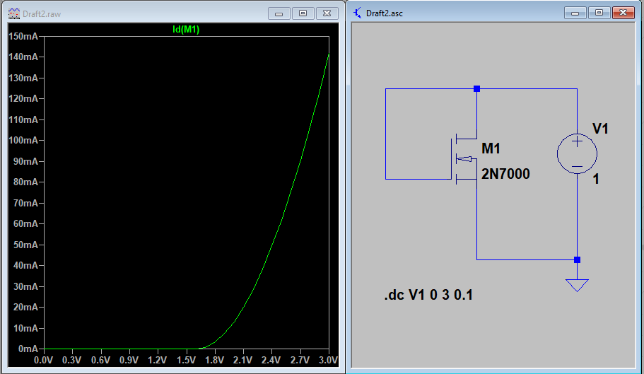Було проведно симуляцію роботи моделі польового МДН транзистора 2N7000 в режимі лінійного підвищєння напруги затвор-виток та отримано таку залежність струму стоку:

Для розрахунку порогової напруги оберемо струм стоку 20 мА, який протікає при напрузі на затворі 2.1В.

Струм, що в 4 рази більший за нього, тобто, 80 мА, протікає при напрузі стоку 2,62В.

Тоді порогова напруга буде дорівнювати:



$U_{п}=2*2,1-2,62=1,58В$,

що цілком відповідає графіку залежності.

Якщо підставити отриману порогову напругу в формулу $I_{c}=\frac{b}{2}{(U_{зв}-U_{п})}^{2}$, то можна

отримати:

$$80*{10}^{-3}=\frac{b}{2}{\left(2,62-1,58\right)}^{2}$$

$$80*{10}^{-3}=\frac{b}{2}1,0816$$

$$b=\frac{80*{10}^{-3}*2}{1,0816}=147,9*{10}^{-3}$$

|  |  |
| --- | --- |
| U | I,mA |
| 1,5 | 1,55 |
| 1,6 | 2,2 |
| 1,7 | 2,9 |
| 1,8 | 3,6 |
| 1,9 | 4,4 |
| 2 | 23,9 |
| 2,1 | 28,8 |
| 2,2 | 33,9 |
| 2,3 | 39,1 |
| 2,4 | 44,5 |
| 2,5 | 50 |
| 2,6 | 101,3 |

* 1. Таку ж залежність було відзнято на реальному транзисторі. Отримали такі результати:

|  |  |
| --- | --- |
| U,V | I, uA |
| 0,5 | 0 |
| 0,6 | 0 |
| 0,7 | 0 |
| 0,8 | 0,2 |
| 0,9 | 1,1 |
| 1 | 6,7 |
| 1,1 | 39,7 |
| 1,2 | 173 |
| 1,3 | 483 |
| 1,4 | 958 |

На малюнку наведено графік отриманої залежності з апроксимуючою кривою:

З залежності видно, що істотний струм стоку починає протікати при напрузі 1,2÷1,6В, а залежність досить непогано апроксимується квадратичною функцією, що в цілому відповідає очікуванням. Похибку в визначенні порогової напруги може бути викликана технологічними особливостями виготовлення польових транзисторів – порогова напруга для деяких транзисторів може коливатися в межах 0,5÷5В.

Для експериментальних даних коефіцієнт b:

$$I_{c}=\frac{b}{2}{(U_{зв}-U_{п})}^{2}$$

$$39,1*{10}^{-3}=\frac{b}{2}{\left(2,3-1,58\right)}^{2}$$

$$39,1*{10}^{-3}=\frac{b}{2}0,5184$$

$$b=\frac{39,1*{10}^{-3}*2}{0,5184}=75,42*{10}^{-3}$$

Отримали величину одного порядку, тому модель можна вважати вірною. Відхилення можна пояснити так само: технологічні процеси у деяких транзисторів дають відхилення передавальної провідності до 5 разів.

1. Дослідження залежності Iс(Uвс) для n-канального польового МДН транзистора 2N7000
   1. 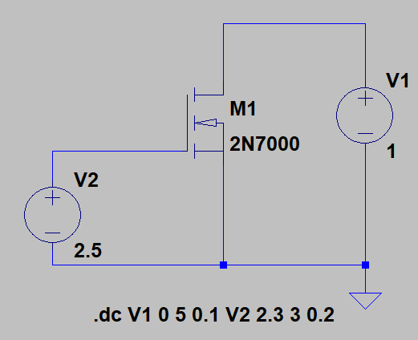Було проведено симуляцію наступної схеми:

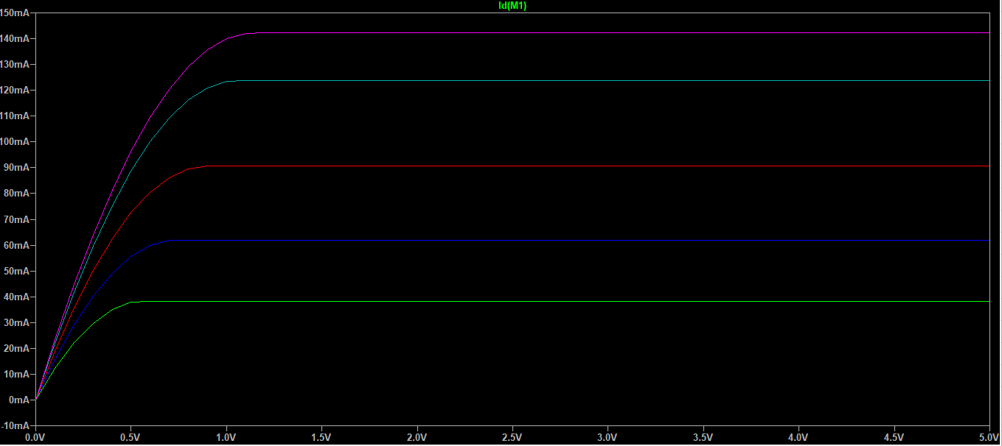Під час симуляції отримали таке сімейство характеристик:

Перевіримо, чи виконується умова досягнення струму насичення каналу при

*Uвс ≥ Uзв – Uп* для проведеної симуляції:

1. *Uзв =* 2,3В. Насичення досягнуто при *Uвс* = 0,7В ≥ 2.3В – 1,58В = 0,72В
2. *Uзв =* 2,5В. Насичення досягнуто при *Uвс* = 0,9В ≥ 2.5В – 1,58В = 0,92В
3. *Uзв =* 2,7В. Насичення досягнуто при *Uвс* = 1,1В ≥ 2.7В – 1,58В = 1,12В
4. *Uзв =* 2,9В. Насичення досягнуто при *Uвс* = 1,2В ≈ 2.9В – 1,58В = 1,32В
5. *Uзв =* 3,1В. Насичення досягнуто при *Uвс* = 1.3В < 2.5В – 1,58В = 1,522В

Умова виконується для початку сімейства характеристик і із точністю до першого знаку після коми. Похибки можуть бути пов’язані з деякими відхиленнями в попередньому розрахунку порогової напруги.

* 1. Сімейство характеристик було отримано на реальному транзисторі в лабораторії. Отримали такі результати вимірювань:

|  |  |  |  |  |  |
| --- | --- | --- | --- | --- | --- |
|  | Iз,А | | | | |
| Uc, В | Uз = 1,2 | 1,4 | 1,6 | 1,8 | 2 |
| 0,3 |  | 35,4u | 342u | 1,3m | 2,14m |
| 0,6 | 2,6u | 43u | 372u | 1,8m | 4,08m |
| 0,9 | 9u | 48,8u | 386u | 1,88m | 6,3m |
| 1,2 | 15,3u | 56u | 395u | 1,92m | 6,4m |
| 1,5 | 21u | 61,7u | 404u | 1,94m | 6,47m |
| 1,8 | 26,4u | 66,9u | 410u | 1,95m | 6,5m |
| 2,1 | 31,6u | 71,6u | 416u | 1,97m | 6,54m |
| 2,4 | 36,3u | 77,5u | 421u | 1,98m | 6,6m |
| 2,7 | 41,2u | 82,4u | 427u | 1,99m | 6,65m |
| 3,0 | 45,7u | 87u | 432u | 2m | 6,7m |

Отримані характеристики на графіку:

Нажаль, для кривих, отриманих в лабораторії, умова *Uвс ≥ Uзв – Uп* не виконується, так як порогова напруга транзистору, на якому проводився вимір, відрізняється від порогової напруги транзистору, що був використаний у першому завданні.

1. Дослідження підсилювача з загальним витоком на польовому МДН транзисторі 2N7000
   1. 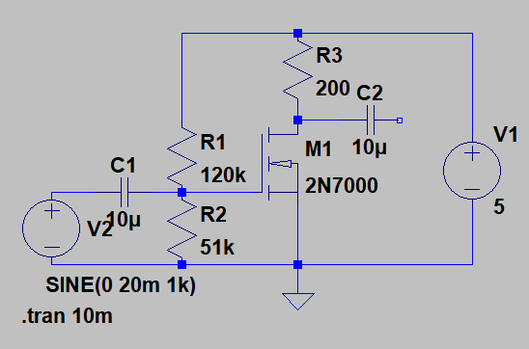Було проведено симуляцію схеми підсилювача з загальним витоком з наступними параметрами компонентів:

R1 = 120 кОм

R2 = 51 кОм

R3 = 200 Ом

C1 = C2 = 10 мкФ

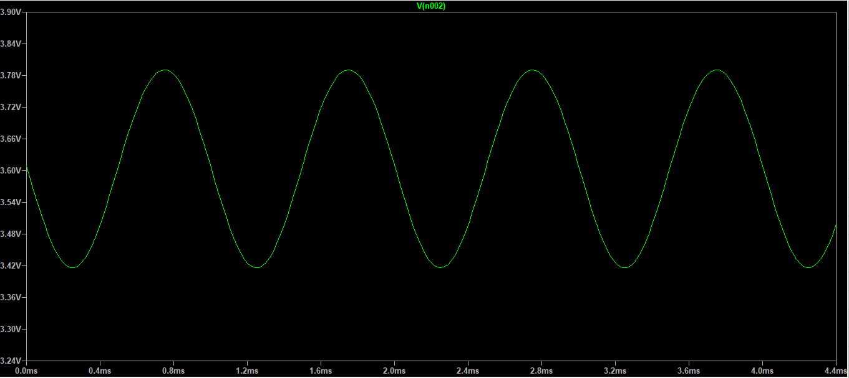На виході підсилювача при синусоїдальному вхідному сигналі амплітудою 20 мВ нелінійних спотворень не відбувається, що свідчить про коректний підбір робочої точки.

Таку ж схему було складено в лабораторії та досліджено при таких же вхідних сигналах. Отримали наступні результати:

* 1. Для перевірки робочої точки напругу генератора сигналу виставили рівною нулю. Отримали такі параметри робочої точки спокою:

Uзв0 = 1,45В

Uвс0 = 3,9В

Ic0 = 5,2mA

* 1. На вхід підсилювача подали сигнал, аналогічний вхідному в симуляції. На виході отримали синусоїдальний сигнал без нелінійних спотворень, обернений по фазі на 180 градусів:

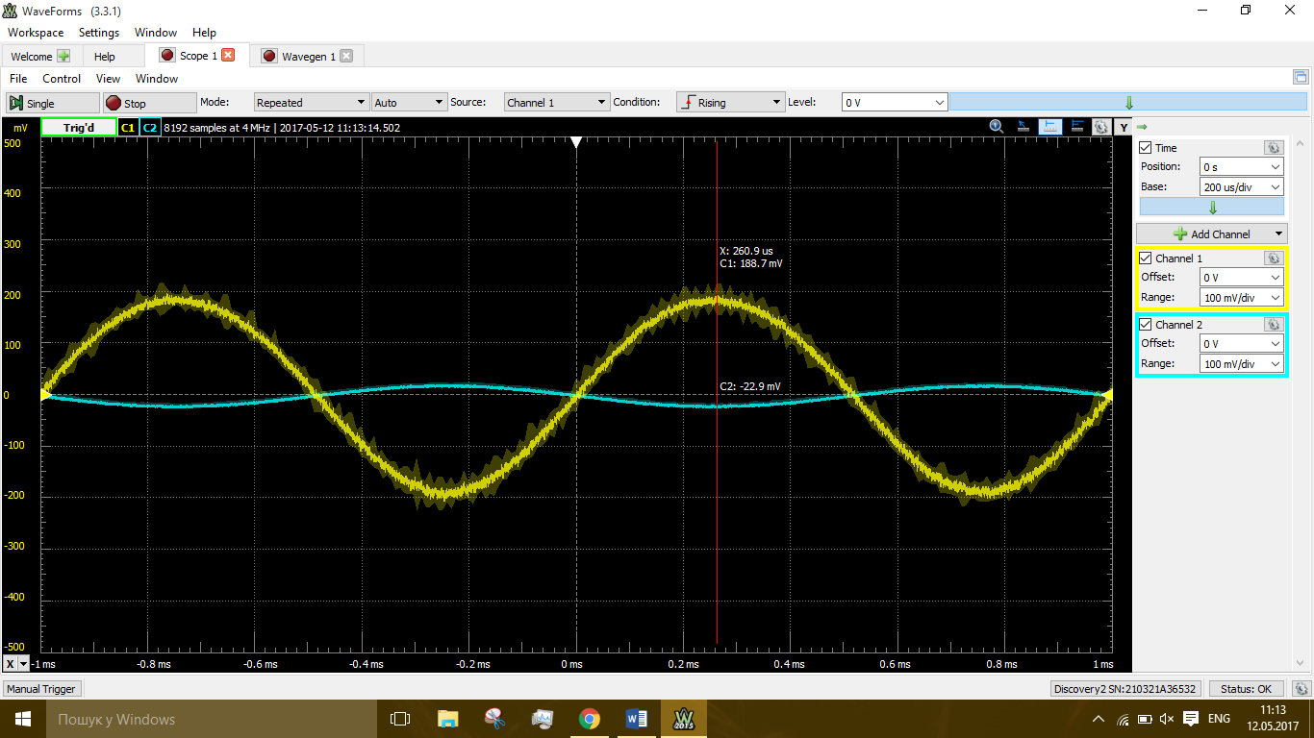

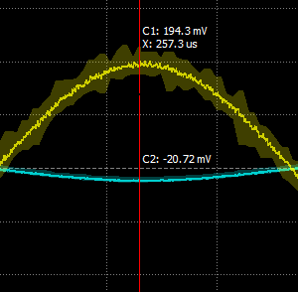Коефіцієнт підсилення за напругою визначили як відношення амплітуди вихідного сигналу до амплітуди вхідного:

* 1. 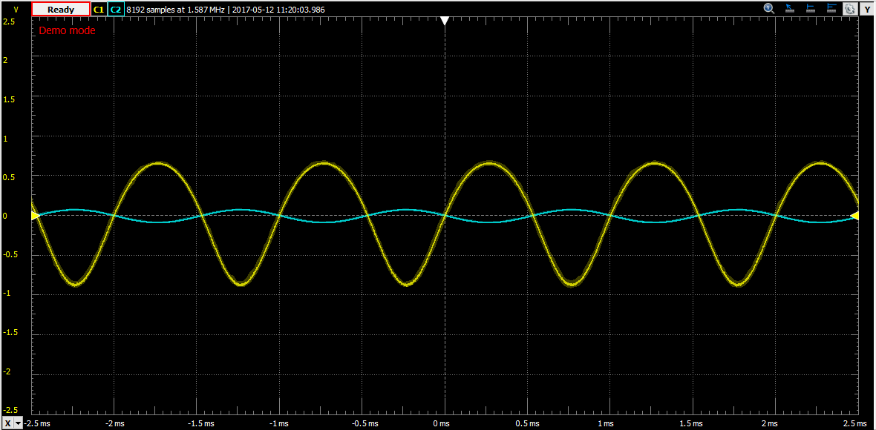Для знаходження максимальної амплітуди вхідного сигналу напругу на вході підвищували до тих пір, поки на виході не з’явились нелінійні спотворення. Такою напругою виявилась 50÷80 мВ. Спотворення виглядали так:
  2. Для експериментального визначення передавальної провідності робочу точку транзистора змістили на 0,14В шляхом включення до резистору R2 послідовно додатковий резистор на 10 кОм. Струм спокою виріс з 5,2 мА до 20 мА.

Тоді ΔUзв = 0,14В, а ΔIс = 14,8мА.

$$g_{m}=\frac{∆I_{c}}{∆U_{зв}}=\frac{14,8*{10}^{-3}}{0,14}=105 мС$$

З технічної документації на 2N7000 gm має складати мінімум 100 мС, що підтверджує коректність проведеного дослідження.

Зі знайденої передавальної провідності можна знайти теоретичний коефіцієнт підсилення за напругою:

$$K_{U}=\frac{U_{вих}}{U_{вх}}=-g_{m}R_{3}=-105*{10}^{-3}*200=-21$$

Отримали число в 2 рази більше за експериментально визначене.

**Висновки**

В даній лабораторній роботі провели експериментальне дослідження поведінки польового транзистору в різних режимах роботи: відзняли статичну вихідну та передавальну характеристики, розрахували коефіцієнт b, порівняли їх з даними симуляцій. Також було складено схему підсилювача з загальним витоком і досліджено його роботу при різних вхідних параметрах. Експериментально та теоретично визначили коефіцієнт підсилення та передавальну провідність.

В цілому, отримані результати свідчать про коректність математичних моделей роботи транзистора, але і про наявність невідповідностей у комп’ютерних моделях транзисторів.